СОВЕТ ДЕПУТАТОВ
МУНИЦИПАЛЬНОГО ОБРАЗОВАНИЯ
ПРИОЗЕРСКОЕ ГОРОДСКОЕ ПОСЕЛЕНИЕ

муниципального образования Приозерский муниципальный район
Ленинградской области

РЕШЕНИЕ

от 22 декабря 2015 года № 44

Об утверждении Схемы установления границ частей территорий города Приозерска, для осуществления гражданами иной формы местного самоуправления через общественные советы

Для осуществления гражданами иной формы местного самоуправления через общественные советы, в соответствии с Федеральным законом от 06 октября 2003 года № 131-ФЗ «Об общих принципах организации местного самоуправления в Российской Федерации», областным законом Ленинградской области от 12 мая 2015 года № 42-оз «О содействии развитию иных форм местного самоуправления на части территории населенных пунктов Ленинградской области, являющимися административными центрами поселений», Совет депутатов муниципального образования Приозерское городское поселение муниципального образования Приозерский муниципальный район Ленинградской области РЕШИЛ:
1. Утвердить Схему установления границ частей территорий города Приозерска, для осуществления гражданами иной формы местного самоуправления через общественные советы, приложение 1.
2. Настоящее решение вступает в силу с момента официального опубликования.
3. Контроль за исполнением настоящего решения возложить на постоянную комиссию по местному самоуправлению, законности, социальным вопросам и экологии (председатель Грищенко И.В.).

Глава муниципального образования
Приозерское городское поселение В. Ю. Мыльников

Согласовано:
Потапова С. Л.
Глумилина Н. В.
Михалева И. Н.

Разослано: дело-3, редакция-1, отдел городского хозяйства -1.

ПРИЛОЖЕНИЕ 1
к решению Совета депутатов
МО Приозерское городское поселение
МО Приозерский муниципальный район
Ленинградской области
от 22 декабря 2015 года № 44

СХЕМА
установления границ частей территорий города Приозерска, для осуществления гражданами иной формы местного самоуправления через общественные советы

Общая численность граждан, зарегистрированных на территории г. Приозерска – 1 844 человек.

- Описание границ частей территорий города Приозерска, как административного центра муниципального образования Приозерское городское поселение муниципального образования Приозерский муниципальный район Ленинградской области

Границы первой части г. Приозерска
Численность граждан – 4956 чел.
От въездного знака «Приозерск» а/д А129 со стороны Санкт-Петербурга на юго-запад по границе городского поселения до озера Судаковское, далее по его северному берегу до железной дороги, далее на север вдоль ж/д пути до ручья Пристанный, затем на запад по южной границе городского поселения до берега реки Вуокса, затем на восток по берегу реки Вуокса огибая полуостров Покатый до ж/д моста через основное русло р. Вуокса, далее на восток по основному руслу р. Вуокса до автомобильного моста, далее на север по улице Ленинградское шоссе до ж/д переезда, далее на север по ул. Красноармейская до пересечения с ул. Калинина, далее на восток вдоль ул. Калинина до пересечения с ул. Чапаева, далее на юг по ул. Чапаева до пересечения с ул. Ленина, далее на восток по ул. Ленина до пересечения с ул. Гагарина, далее на юг по ул. Гагарина до поворота на запад между домами № 45 и № 49 по ул. Калинина, далее на юг вдоль дома № 49 по ул. Калинина до ул. Железнодорожной, далее на юг до реки Вуокса, далее на восток по основному руслу реки Вуокса и, огибая с востока 5-й посёлок, на юг до пересечения высоковольтной ЛЭП с дорогой на ретранслятор, далее 500 метров на восток до поворота ЛЭП, далее на юг по лесной просеке до въездного знака «Приозерск» а/д А129.
Часть № 1 г. Приозерска включает: улицы: Березовая; Боровая; Выборгская; Гастелло, д. № 2; Героя Богданова; Железнодорожная; Заречная; Загородная; Калинина дома с № 19 по № 49 (нечетная сторона) и с № 14 по № 32 (четная сторона); Карельская; Коневецкая; Кокорина; Короленко; Красноармейская дома с № 1 по № 7 (нечетная сторона); Красносельская; Крупской; Куйбышева; Ленина с № 11 по № 33 (нечетная сторона); Леншоссе; Лиственная; Литейная; Луговая; Матросова; Мельничная; Моховая; Набережная; Новгородская; Оборонная; Октябрьская; Офицерская; Пионерская; Полевая; Портовая, Пристанная; Пугачева; Репина; Речная; Садовая; Сосновая; Спортивная; Строителей; Цветкова; Толстого; Чапаева дома с № 1 по № 19, дома № 21, № 23; Южная.
Переулки: Западный; Заречный; Нагорный; Солнечный; Столярный; Тихий; Финский.
Поселки: Дачный.

Границы второй части территории г. Приозерска
Численность граждан – 4842 чел.
От точки пересечения ул. Ленина с ул. Гагарина на запад по ул. Ленина до пересечения с ул. Чапаева, далее по ул. Чапаева на север до ул. Гоголя, далее по ул. Гоголя на восток до Цветочного переулка, далее на север между домами № 40 и № 48 по ул. Гоголя до ул. Суворова, далее на запад между домами № 36 и № 38 по ул. Суворова, далее на север между домами № 34 и № 42 по ул. Суворова, далее на север по границе лесного массива (кварталы 125, 114 Приозерского северного лесничества) до квартальной просеки, далее на северо-восток по квартальной просеке до точки пересечения с автодорогой на пос. Сторожевое, далее на северо-запад до залива Луговой, далее по северному берегу озера Дроздово до перешейка между заливом Щучий и озером Дроздово, далее по восточному берегу залива Щучий на север до м. Створный, далее на север до границы поселения в озере Ладожское, далее на восток по границе поселения в озере Ладожское, далее на запад по границе поселения огибая озеро Снетковское с южной стороны до квартального столба 20, 30 и 31 кварталов Куйбышевского лесничества, далее на север по просеке до точки пересечения с ЛЭП 10 кВ, далее на запад вдоль ЛЭП до точки пересечения с дорогой на ретранслятор, далее на север до берега р. Вуокса, далее на запад по реке до юго-западного угла территории ООО «Приозерский ДОЗ», далее на север до точки пересечения ул. Гагарина и ул. Железнодорожная, далее на север по вдоль дома № 49 по ул. Калинина и далее по ул. Гагарина до пересечения с ул. Ленина.
Часть № 2 включает: улицы: Белинского; Бумажников; Гагарина дома с № 5 по № 25 (нечетная сторона) и с № 12 по № 42 (четная сторона); Гоголя дома с № 15 по № 43 (нечетная сторона) и с № 46 по № 54 (четная сторона); Декабристов; Заводская; Заозерная; Зеленая; Инженерная; Квартальная; ул. Калинина д.; Красная; Ладожская; Ларионова; Ленина дома с № 42 по № 96 (четная сторона) и № 37, № 37 «а», № 39, № 41, № 41«а», № 41«б»; Ленинградская; Лесная; Новая; Огородников; Поперечная; Рыбацкая; Северопарковая; Суворова дома № 38, № 40, № 42; Усадебная; Центральная; Чернышевского, Чехова.
Переулки: Безымянный, Цветкова.

Границы третьей части территории г. Приозерска
Численность граждан – 4970 чел.
От точки пересечения ул. Калинина с ул. Чапаева на запад по ул. Калинина до пересечения с ул. Красноармейская, далее на север по ул. Красноармейская до улицы Гоголя, далее на восток до начала дома № 26 по ул. Гоголя, далее на север по проезду к ул. Горького, далее вдоль фасада дома № 26 по ул. Гоголя до ул. Суворова, далее на восток до пересечения с ул. Чапаева, далее на север вдоль фасадной части дома № 34 по ул. Суворова, далее на юг между домами № 34, № 36 и № 42, № 40, № 38, далее на восток вдоль домов № 31, 33, 35 по ул. Суворова, далее на юг между домами № 42 и № 48 по ул. Гоголя до пересечения с пер. Цветочным, далее на запад по ул. Гоголя, до пересечения с ул. Чапаева, далее на север до точки пересечения ул. Чапаева с ул. Калинина.
Часть № 3 включает: улицы: Гоголя дома с № 1 по № 11 (нечетная сторона), с дома № 26 по № 42 (четная сторона); Красноармейская дома с № 13 по № 21 (нечетная сторона); Ленина дома с № 24 по № 38 (четная сторона); Ленинградская № 18, № 20; Чапаева дом № 20, № 22, № 26, № 28, № 34.

Границы четвертой части территории г. Приозерска
Численность граждан – 4 076 чел.
От автомобильного моста через основное русло р. Вуокса на север до окончания дома № 21 по ул. Красноармейская, далее на восток по ул. Гоголя до начала дома № 26, вдоль его фасадной части по проезду к ул. Горького до пересечения с ул. Суворова, далее на восток до точки пересечения с ул. Чапаева, далее на север вдоль фасадной части дома № 34 по ул. Суворова, далее до пересечения с ул. Песочная, далее на восток до окончания дома № 34, далее на север по границе лесного массива (кварталы 125, 114 Приозерского северного лесничества) до квартальной просеки, далее на северо-восток по квартальной просеке до точки пересечения с автодорогой на пос. Сторожевое, далее на северо-запад до залива Луговой, далее по северному берегу озера Дроздово до перешейка между заливом Щучий и озером Дроздово, далее по восточному берегу залива Щучий на север до м. Створный, далее на север до границы городского поселения в озере Ладожское, далее на северо-восток по северной, северо-западной и западной границе городского поселения до южного берега р. Вуокса, далее на восток по берегу р. Вуокса, огибая полуостров Покатый до ж/д моста через основное русло р. Вуокса, далее на восток до автомобильного моста через основное русло р. Вуокса.
Часть № 4 включает: улицы: Береговая; Гастелло (кроме дома № 2); Гоголя дома с № 4 по № 24 (четная сторона); Горького (кроме дома № 32); Дзержинского; Жуковского; Исполкомовская; Калинина дома № 2, № 5, № 9, № 11, № 13, № 15, № 17; Кирова; Комсомольская; Красноармейская дома с № 6 по № 16 (четная сторона); Ленина дома с № 2 по № 22 (четная сторона); Ленинградская дома № 1, № 3, № 4, № 5, № 6; Маяковского, Привокзальная; Песочная; Пушкина; Светлая; Советская; Сокращенная; Сортавальское шоссе; Станционная; Суворова дома с № 1 по № 27 (нечетная сторона), с № 2 по № 32 (четная сторона); Угловая; Урицкого.

- Графическое изображение схемы частей территорий г. Приозерска.

Часть территории № 1 г. Приозерска, предлагаемая для организации работы Общественного совета.
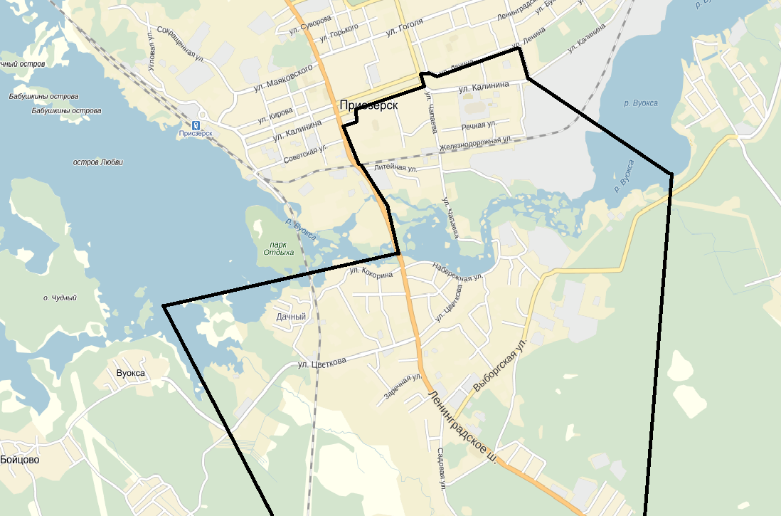

- | - Граница Части территории №1 г. Приозерска.

Часть территории №2 г. Приозерска,
предлагаемая для организации работы Общественного совета.
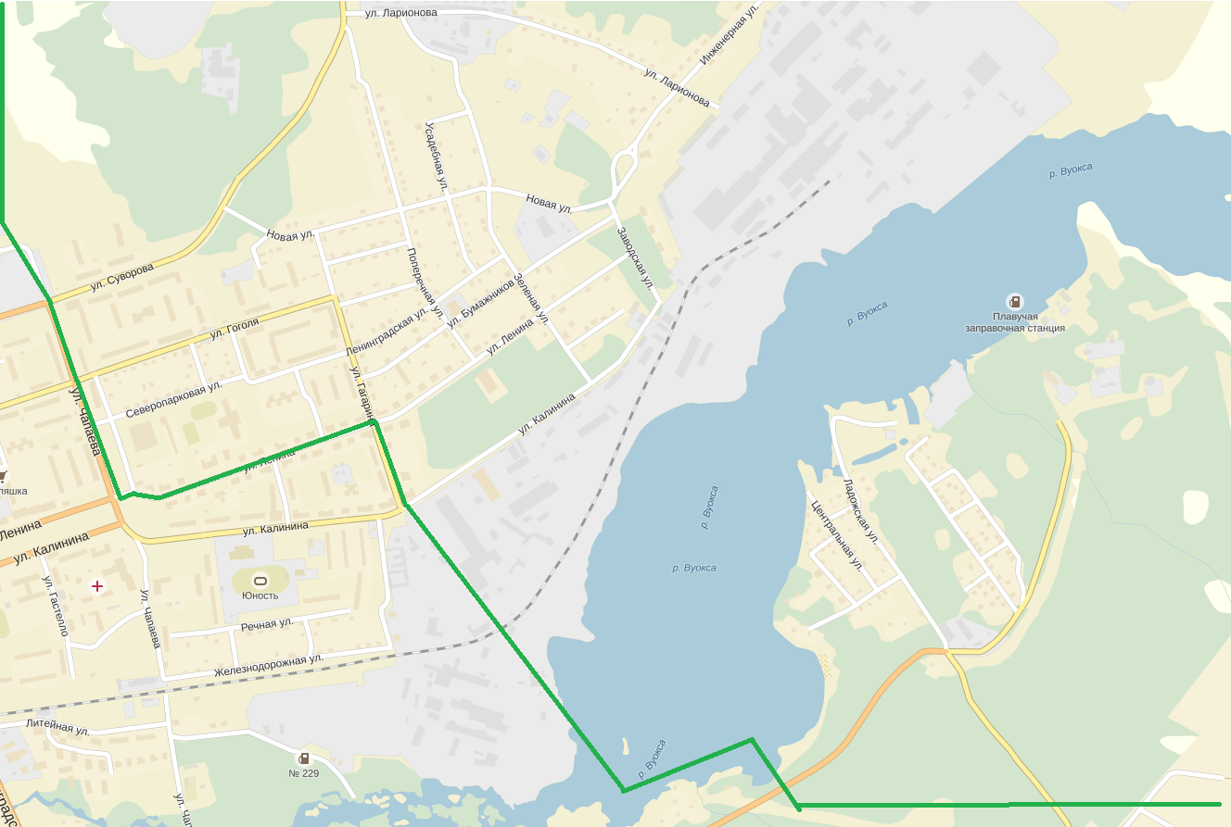

− | - Граница Части территории №1 г. Приозерска.

Часть территории № 3 г. Приозерска, предлагаемая для организации работы Общественного совета.
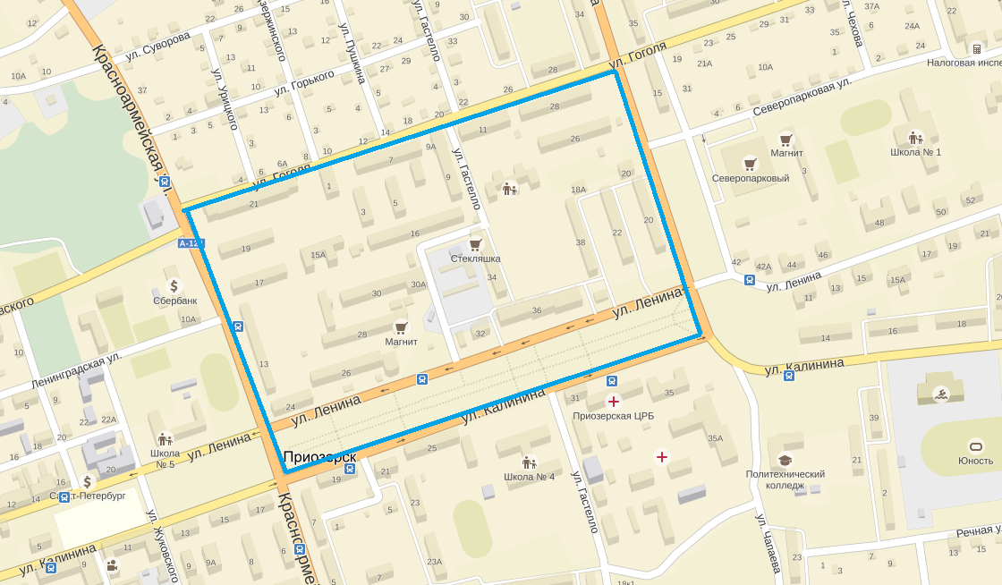

- | - Граница Части территории № 3 г. Приозерска.

Часть территории № 4 г. Приозерска, предлагаемая для организации работы Общественного совета.
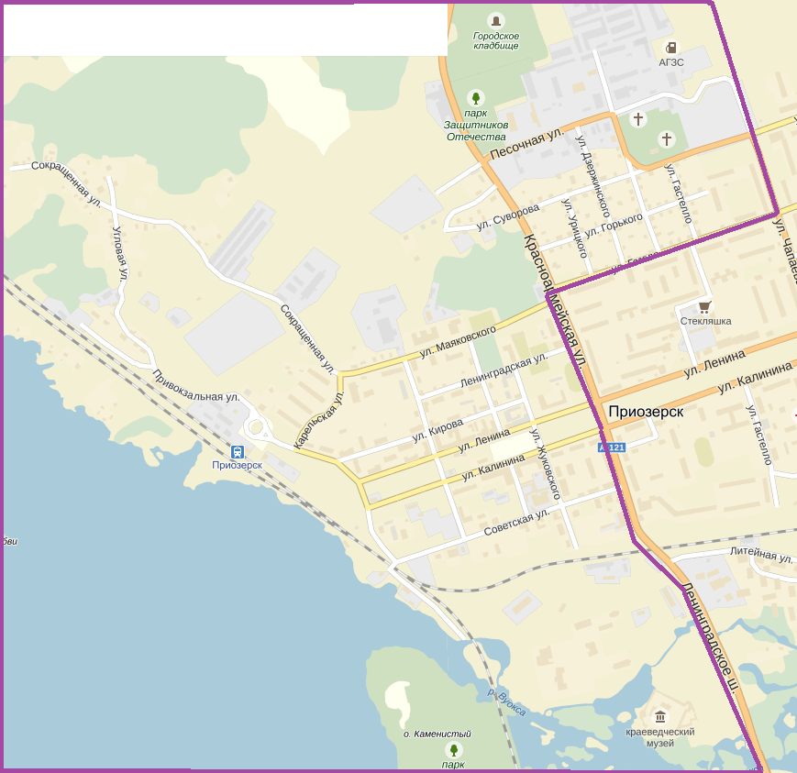
 | - | - Граница Части территории №4 г. Приозерска.

